110年臺南市元旦系列活動-
2021將軍區『文衡賜福』元旦健走活動實施計畫
一、 活動目標：
（一）提升本市運動風氣，讓全民共同迎接健康樂活的新世紀。
（二）利用健走活動凝聚全民參與體育之熱潮，打造本市成為人人愛運動、處處能運動、時時可運動之運動大城。
二、指導單位：臺南市政府民政局
三、主辦單位：臺南市將軍區公所、漚汪文衡殿管理委員會。
四、協辦單位：臺南市體育總會體育志工委員會、將軍區救國團團委會、臺南市警察局學甲分局、臺南市政府消防局第三救災救護大隊、將軍消防分隊、康那香企業股份有限公司、怡騰生技有限公司、大豐製棉廠、將軍區農會、將軍衛生所、方圓美術館、漚汪國小、將軍偏鄉數位學習中心。
五、活動暨報到地點：臺南市將軍區漚汪文衡殿廟埕前。
六、活動時間：110年1月1日（星期五）上午06:00-10:30。
七、參加對象：
凡身體狀況良好、愛好健走運動且能遵守大會活動規定之之社區民眾。
八、辦理方式
（一）活動流程：
06:00～06:40 報到
06:40～06:50 長官致詞
06:50～07:00 暖身活動
07:00～07:10 祈福儀式
07:10～08:50 路跑健走活動
08:50～10:30 宣導攤位闖關及摸彩活動
（二）活動特色
1.親子共同參與健走活動，提昇親子情誼。
2.以宗教信仰力量結合元旦健走，推廣優質宗教及體育文化活動，並達成體
育人口增加目的。
3.參與本活動人員，可獲得漚汪文衡殿關聖帝君賜福紀念衫乙件。
(紀念衫尺寸分28、30、32、34、36、S、M、L、XL、2L、3L、4L等12種)
（三）活動規畫宣傳：
透過平面媒體、廣播及網路等媒介，宣導全民參與運動的理念，營造運動生活
化有利條件，並推廣活動訊息予全市民眾知悉共同參與。
九、健走路線：漚汪文衡殿→飛沙崙公園→嘉南大圳產業道路→香雨書院
→林崑岡故居→方圓美術館→漚汪文衡殿，全程約6公里。
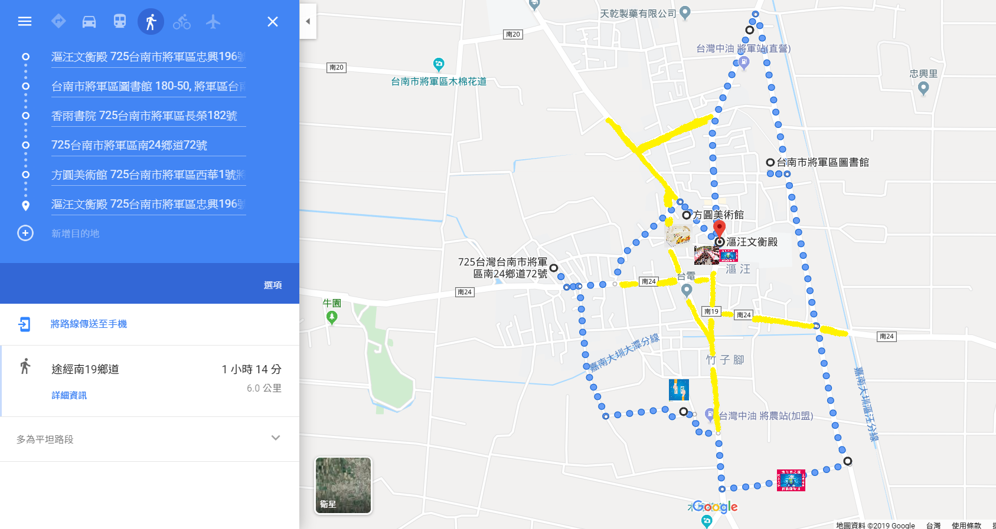
黃線區為建議路邊停車位置，請依道路安全使用規定停靠路邊
十、報名費用:每人100元；除紀念衫、康那香醫療級口罩乙枚(配合防疫活
動當天需配戴口罩)及保險外，活動當天可領取餐點、飲用水及
摸彩券一張。
十一、、報名方式：
（一）即日起至11月30日（星期一）止。
（二）以現場報名為主，另得先郵寄或傳真報名表至漚汪國小。
(三)報名繳費地點:漚汪文衡殿、將軍區公所及將軍區各里辦公處。
(四)報名繳費完成後即可領取紀念衫兌換券及餐點兌換券各乙張。
(以上兌換券遺失無法補發，除做為物品兌換外並為參與繳費證明)
(五)漚汪國小地址:臺南市將軍區長榮里四號，傳真:06-7943274。
十二、預期效益：
（一）讓國人學習了解正確運動觀並將休閒生活運動習慣融入生活中，養
成樂活、快活運動習性，簡而易學之運動將成為國人生活之一部份。
（二）提升國人參與運動人口，打造健康優質運動環境。
十三、其他：
（一）凡參與且在時間內完成健走全程者，發給餐點(憑券領取)、礦泉水
及摸彩券一張。
(二) 由大會統一負責投保場地責任險，另往返交通之保險需自理。
（三）報名參加人員須自行考量身體狀況並全程注意安全。
(四) 如因天候影響如大雨等因素，主辦單位有權利變更活動之相關路線等。
(五) 如因疫情影響，主辦單位有權利變更活動時間辦理調整等。
(六) 活動注意事項將於12月15日後公告於將軍區公所、漚汪文衡殿、漚汪國
小及將軍DOC等官網首頁，請參加人員務必上網查看。
（七）紀念衫將於109.12.25至10912.29每日上午09:00-12:00，在漚汪文衡殿
憑兌換券領取，逾時請洽漚汪國小將軍DOC陳小姐領取。
(八)活動聯絡人：漚汪國小校 長：許德文 電話：06-7942012#800
將軍區公所承辦: 謝佩芬 電話：06-7942104#232
將軍DOC陳小姐 電話：06-7942012#745
十四、本計畫奉核定後實施，修正時亦同。

110年臺南市元旦系列活動-
2021將軍區『文衡賜福』元旦健走活動報名表 P.
單位（或個人）： 聯絡電話〈或行動〉：
聯絡地址：
序號 | 姓 名 | 出生日期 | 住址 | 電話 | 紀念衫（尺寸）
1
2
3
4
5
6
7
8
9
10
11
12
13
14
15
16
17
18
19
20

